GAUTENGSE DEPARTEMENT VAN ONDERWYS
SENIORSERTIFIKAAT-EKSAMEN

EKONOMIE HG

TYD: 3 uur

PUNTE: 400

INSTRUKSIES:

- Beantwoord SEWE vrae:

Afdeling A : Vraag 1 is VERPLIGTEND.
Afdeling B : Beantwoord enige TWEE vrae.
Afdeling C : Beantwoord enige VIER vrae.

- Beantwoord Vraag 1 op die antwoordblad aan die binnekant van die omslag van u antwoordboek.

- Nommer u antwoorde duidelik en korrek.

- Lees die vrae noukeurig deur.

- Sit u antwoorde netjies en sistematies uiteen.

- Gebruik die puntetoekenning as ’n riglyn tot die omvang en lengte van die antwoord.

- Beantwoord u vrae, waar moontlik, puntsgewys.

AFDELING A

VERPLIGTEND

VRAAG 1

ALGEMEEN

Dui die korrekte antwoord aan deur ’n kruisie (X) oor die ooreenstemmende letter op die antwoordblad aan die binnekant van die omslag van jou antwoordboek te trek. Elke vraag tel 3 punte.

  - Watter een van die volgende is ’n voorbeeld van ’n oordragbetaling?

- Gesinstoelaes
- Inkomebelastingkorting
- Betaling deur ’n rugbyklub aan nuwe spelers
- Pryse wat deur genasionaliseerde nywerhede gevra word

  - Hoekom word net die waarde van eindgoedere en dienste by die syfers van nasionale produksie ingesluit?

- Om owerheidsuitgawes in te sluit
- Om die invloed van prysstygings uit te skakel
- Om ekonomiese groei te kan bepaal
- Om dubbeltelling te vermy

  - Gebruik die volgende statistiek om die nasionale inkome van ’n land te bereken:

Gegewens R miljoen
Lone en salarisse 500
HuurInkome 300
Wins 400
Subsidies 100
Rente 200

- R800 miljoen
- R1 000 miljoen
- R1 300 miljoen
- R1 400 miljoen

  - ’n Persoon herstel in sy vrye tyd ’n motor teen vergoeding. Die nasionale inkome sal as gevolg daarvan _____ word.

- onderskat
- gedefleer
- aangepas
- oorskat

1.5 Maak gebruik van die onderstaande inligting om die reële nasionale inkome vir 2000 te bepaal.

 | 1995 | 2000
Bevolking | 10 miljoen | 10 miljoen
Nominale Nasionale Inkome (NNI) | R15 000 miljoen | R18 000 miljoen
Prysindeks (PI) | 100 | 150

- R15 000 miljoen
- R10 000 miljoen
- R12 000 miljoen
- R27 000 miljoen

Bestudeer die onderstaande grafiek en beantwoord Vraag 1.6 en 1.7.

Nasionale inkome en lewenstandaard vir die Republiek

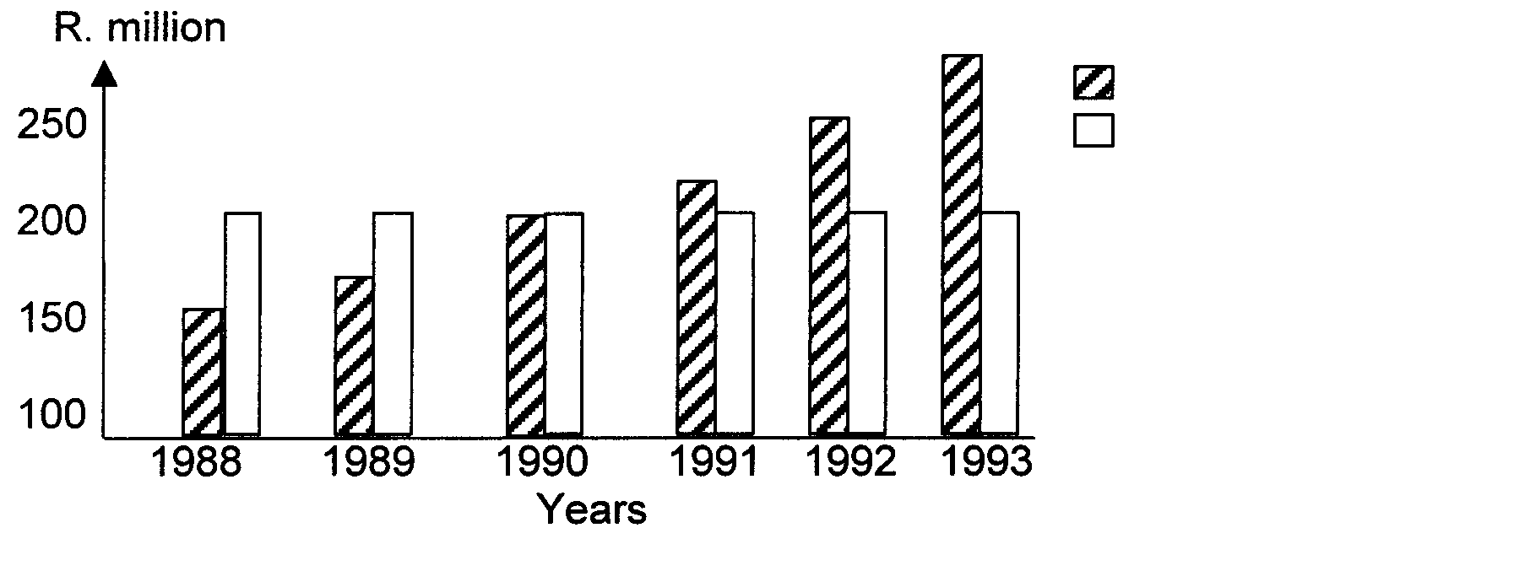

Teen huidige pryse
Teen 1990-pryse
Jaar
R. miljoen

1.6 Watter een van die volgende stellings sal die neiging van die Nominale Nasionale Inkome die beste beskryf?

- Nominale Nasionale Inkome het ’n merkbare afname getoon.
- Nominale Nasionale Inkome het konstant gebly.
- Nominale Nasionale Inkome het egalige groei getoon.
- Nominale Nasionale Inkome was eers negatief, toe positief.

  - Watter stelling sal die neiging van die Reële Nasionale Inkome die beste beskryf?

- Reële Nasionale Inkome het ’n merkbare afname getoon.
- Reële Nasionale Inkome het konstant gebly.
- Reële Nasionale Inkome het egalige groei getoon.
- Reële Nasionale Inkome was eers negatief en toe positief.

  - Die vraag na brood is onelasties, omdat

- dit essensieel is.
- dit goedkoop is.
- eet ’n gewoonte is.
- dit nie gereeld gekoop word nie.

  - In die geval van ’n monopoliemark

- is substitute vrylik beskikbaar.
- word die vraag en aanbod deur baie mense beheer.
- bestaan vrye mededinging tussen leweransiers.
- word die verskaffing van ’n produk deur ’n enkele leweransier gedoen.

  - ’n Minimum prys waarteen ’n leweransier bereid is om sy produkte te verkoop, is die _____ prys.

- ewewigs-
- mark-
- reserwe-
- nominale

  - In Suid-Afrika vind ons ’n bykans volmaakte mark ten opsigte van

- aandeleverhandelinge.
- arbeid.
- landbouprodukte.
- behuising.

  - Watter een van die volgende faktore sal die aanbod van ’n produk direk beïnvloed?

- Die bekendstelling van substitute
- Klimaatstoestande
- Die inkome van verbruikers
- Veranderings in die verbruikers se gewoontes

Bestudeer die onderstaande tabel en beantwoord Vraag 1.13 en 1.14.

Eenheid | Totale Nut | Grensnut
1 | 30 | 30
2 | 55 | -
3 | 73 | -
4 | - | 12
5 | - | 8
6 | - | 4
7 | - | 0
8 | 93 | -4

  - Die totale nut vir die vyfde eenheid is

- 85.
- 73.
- 93.
- 97.

  - Bereken die grensnut van die derde eenheid.

- 73
- 7
- 16
- 43

  - Die instelling wat finansiële hulp aan nywerhede verskaf wat nie toegang tot die kapitaalmark het nie, staan bekend as die

- Nywerheidsontwikkelingskorporasie.
- Ontwikkelingsbank van Suider-Afrika.
- Kleinsake Ontwikkelingskorporasie.
- Johannesburgse Effektebeurs.

  - Die oorspronklike streeksontwikkelingsbeleid is gemik op die

- sentralisasie van nywerhede.
- ontwikkeling van die formele sektor.
- deregulasie van sekere aktiwiteite.
- desentralisasie van nywerhede.

  - Watter van die volgende kan gebruik word om ekonomiese ontwikkeling te meet?

- Die hoeveelheid buitelandse en goudreserwes wat ’n land besit
- Die totale staatsinkome uit belasting
- Die bruto nasionale inkome-syfer
- Die reële nasionale inkome per capita syfer

  - Die voorspoed van die inwoners van ’n land kan verbeter word deur

- meer werk te skep.
- ’n verhoging in staatsbesteding.
- ’n verhoging in belasting.
- meer invoere toe te laat.

  - Streeksontwikkeling verwys na die menslike, ekonomiese en fisiese ontwikkeling van (’n) spesifieke

- land.
- geografiese gebiede in ’n land.
- lande in ’n streek.
- provinsies in ’n land.

  - ’n Doeltreffende verstedelikingsbeleid strewe daarna om

- die lewenstandaard van individue te verbeter.
- werksgeleenthede vir ongeskoolde werkers te skep.
- munisipale dienste vir die maksimum behoeftebevrediging te verbeter.
- Al die bogenoemde.

  - Suid-Afrika sal buitelandse investering lok as

- ’n deregulasiebeleid geïmplementeer word.
- die inflasiekoers verhoog word.
- Inkomebelasting op individue verlaag word.
- politieke, sosiale en ekonomiese stabiliteit verkry word.

  - As twee uitvoerlande twee soortgelyke produkte produseer, en elke land een produk teen ’n laer koste as die ander land produseer, staan dit bekend as

- absolute voordeel.
- vergelykende voordeel.
- relatiewe voordeel.
- grensvoordeel.

  - Watter een van die volgende stellings kan as ’n rede vir internasionale handel beskou word?

- Grondstowwe is oneweredig versprei.
- Grondstowwe is eweredig versprei.
- Die ontginningskoste van natuurbronne verskil nie.
- Alle hulpbronne kan in die regte klimaat voorkom.

  - Die Inkome verdien deur Suid-Afrikaanse burgers in die res van die wêreld is

- goedere ingevoer.
- betalings vir dienste.
- Inkome ontvangste.
- Inkome betalings.

  - ‘Portefeulje beleggings’ in die finansiële rekening van die betalingsbalans sluit in

- die residuele kategorie van reserwe bates.
- aandele en effekte gekoop en verkoop.
- eiendomme en besighede gekoop en verkoop.
- binnelandse en buitelandse valuta gekoop en verkoop.

  - Transaksies wat die oordrag van vaste en ander bates van migrante aantoon, word in die _____ van die betalingsbalans aangetoon.

- lopende rekening
- finansiële rekening
- kapitaaloordragrekening
- amptelike rekening

  - In die amptelike reserwerekening moet waarderingsaansuiwerings gemaak word, omdat goudreserwes geëvalueer word teen markgeoriënteerde pryse wat van _____ wissel.

- dag tot dag
- week tot week
- maand tot maand
- jaar tot jaar

  - Watter een van die volgende soorte belastings kan nie afgewentel word nie?

- BTW
- Persoonlike Inkomebelasting
- Oordragregte
- Doeane- en aksynsregte

  - Watter vorm van belasting verseker dat almal wat ’n inkomste verdien, belas word?

- Belasting op Toegevoegde Waarde
- Lopende Betalingstelsel
- Algemene Verkoopsbelasting
- Indirekte belasting

  - Die staat sal alleenlik as entrepreneur optree indien

- essensiële goedere en dienste deur die mark onderwaardeer word.
- groot kapitaaluitleggings nie nodig is nie.
- daar nie ’n lang wagperiode is voordat winste verdien word nie.
- winsgrense hoog is.

  - Die funksionele klassifikasie van staatsbesteding is gebaseer op die

- bereidwilligheid van gemeenskappe om vir dienste te betaal.
- aard van die diens wat verrig word.
- besteding wat gebruik word vir navorsing en produksie.
- behoefte aan kollektiewe dienste.

  - Fiskale beleid verwys na die stappe wat die regering neem om

- belasting te verander.
- rentekoerse te verander.
- produksie te beïnvloed.
- buitelandse handel te bevorder.

  - Watter een van die volgende is ’n doelwit van die staat se ekonomiese beleid?

- Invoervervanging
- Bevordering van “dumping”
- Uitbreiding van politieke magte
- Herverdeling van inkome

- Die vestiging van belasting verwys na  - wetlike metodes om minder belasting te betaal.  - die persoon / instansie wat die belasting moet betaal.  - die afwenteling van belasting op iemand anders.  - onwettige metodes wat gebruik word om nie belasting te betaal nie.  TOTAAL VIR AFDELING A: | [100]  [100]

AFDELING B

Beantwoord enige TWEE vrae in hierdie afdeling. Let op dat ’n opsteltipe antwoord ’n inleiding, inhoud en gevolgtrekking moet hê.

VRAAG 2

NASIONALE INKOME

Bykans ontelbare eenhede, wat elkeen sy deel van die nasionale inkome ontvang, is by die produksie van goedere en die lewering van dienste betrokke, en om hierdie rede is dit bykans onmoontlik om ’n juiste bepaling van nasionale inkome te maak.  Bespreek die algemene probleme wat by die bepaling van die nasionale inkome ondervind word. | [50]

VRAAG 3

PRYSVORMING EN MARKTE

Bespreek die aanbodkant van die mark volledig.  Wenk: Maak van grafieke gebruik. | [50]

VRAAG 4

INTERNASIONALE HANDEL

Bespreek die internasionale handelstrategie van Suid-Afrika volledig. | [50]

VRAAG 5

DIE STAAT

In Suid-Afrika speel die regering ’n belangrike rol in spesifieke ekonomiese gebiede/ aktiwiteite. Bespreek hierdie ingryping van die regering.  TOTAAL VIR AFDELING B: | [50]  [100]

AFDELING C

Beantwoord enige VIER vrae in hierdie afdeling.

VRAAG 6

NASIONALE INKOME

  - Bestudeer die onderstaande tabel en beantwoord die vrae wat daarop volg.

Bruto Binnelandse Produk volgens tipe ekonomiese bedrywigheid.

 | R miljoen
 | 1990 | 1991 | 1992
Teen heersende pryse
Primêre sektor | 37 351 | 40 044 | 40 175
Sekondêre sektor | 78 101 | 86 478 | 95 292
Tersiêre sektor | 121 556 | 141 428 | 160 374
BBP teen Faktorkoste | 237 008 | 267 950 | 295 841
Teen konstante 1985-pryse
Primêre sektor | 22 982 | 22 908 | 21 160
Sekondêre sektor | 37 527 | 36 795 | 35 680
Tersiêre sektor | 59 979 | 60 135 | 60 153
BBP teen Faktorkoste | 120 488 | 119 830 | 116 993

Bron: SSD

- Watter sektor was die grootste bydraer tot die reële BBP in 1992? Gebruik syfers om jou antwoord te staaf.  - Uit watter DRIE komponente word die BBP teen faktorkoste saamgestel?  - Watter afleidings kan uit die ekonomiese groeisyfers op die tabel gemaak word?  - Onderskei tussen heersende en konstante pryse.  - Waarvoor staan die afkorting SSD? | (4)  (6)  (4)  (6)  (2)

6.2 Bespreek TWEE oorsake van sakesiklusse. 2 x 6 =  6.3 Omskryf die begrip per capita inkome. Gebruik die onderstaande inligting om die reële per capita inkome te bepaal. | (12)

Algemene prysindeks | 153
Bevolking | 12 miljoen
Nominale Nasionale Inkome | R3 060 miljoen | (6)

- Dui aan of die volgende stellings WAAR of ONWAAR is:  6.4.1 Die funksie van die entrepreneur is om die produksiefaktore te verkry en die goedere en dienste te kombineer.  - Ekonomiese groei is afhanklik van kapitaalgroei.  - Tegnologiese ontwikkeling is noodsaaklik vir ekonomiese groei, omdat dit faktorproduktiwiteit verhoog en bevorder.  - Kapitaalgroei word in stand gehou deur beleggings.  - Omdat natuurlike bronne ’n gawe van die natuur is, is dit altyd beskikbaar vir ekonomiese groei. 5 x 2 = | (10)  [50]

VRAAG 7

PRYSVORMING EN MARKTE

7.1 Dui aan of die volgende stellings WAAR of ONWAAR is:

- Die vraag na ’n artikel verwys na die hoeveelheid van die artikel wat op ’n gegewe tydstip teen ’n gegewe prys beskikbaar gestel word.  - Aanbod is daardie deel van die totale voorraad wat aangebied word vir verkope op die mark.  - Die markvorm waar daar net een verkoper van ’n sekere produk is, staan bekend as ’n eenmansaak.  - Die prys van ’n produk sal verminder as die aanbod konstant bly en die vraag verhoog word.  - Pryselastisiteit is die gevoeligheid van prys in reaksie tot veranderinge in vraag. 5 x 2 = | (10)

7.2 Bestudeer die onderstaande grafiek en beantwoord die vrae wat daarop volg.

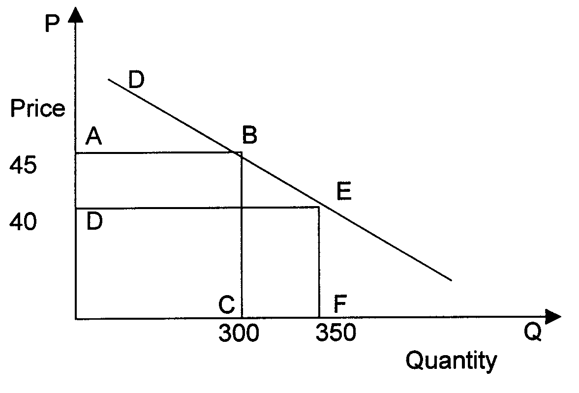
Hoeveelheid
Prys

D

- Bereken die prys-elastisiteit van vraag.  - Watter tipe elastisiteit word hier geïllustreer?  - Beskryf hierdie vorm van elastisiteit. | (6)  (2)  (2)

7.3 Een van die voorwaardes vir ’n volmaakte mark is dat daar baie kopers en verkopers moet wees. Bespreek DRIE ander voorwaardes.  7.4 Illustreer met behulp van ’n grafiek die konsep verbruikersurplus.  7.5 Verduidelik die konsep mededinging en gee DRIE nadele van mededinging. | (12)  (10)  (8)  [50]

VRAAG 8

EKONOMIESE ONTWIKKELING, STREEKSONTWIKKELING EN VERSTEDELIKING

8.1
Skat, ek wonder hoekom jou broer nie ook stad toe trek nie.
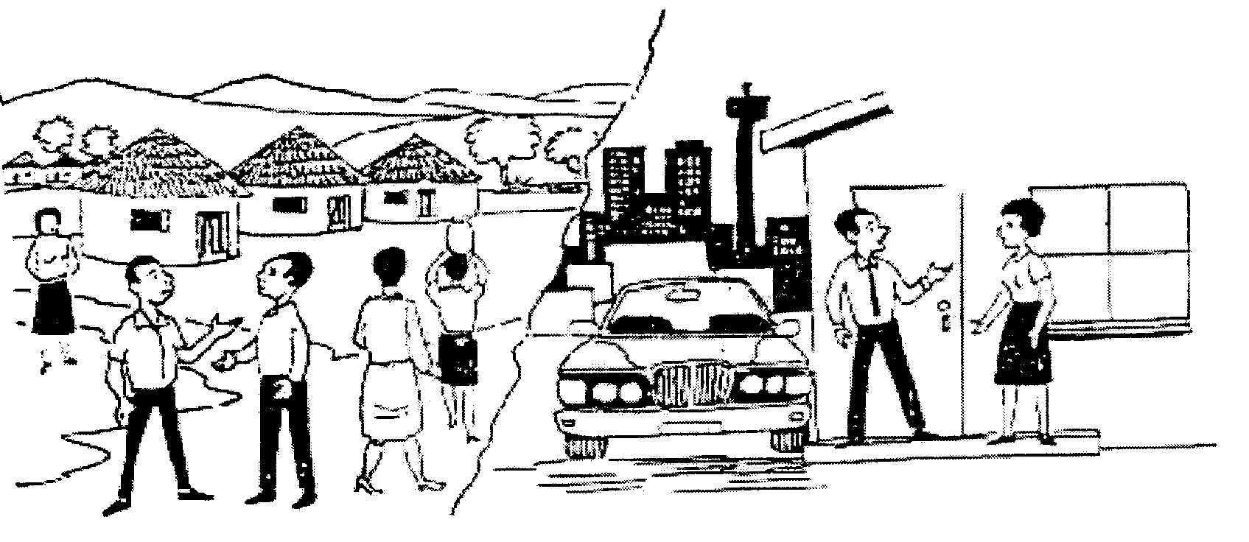
LANDELIKE GEBIED ….

STAD ……

- Na watter proses van migrasie word hierbo verwys?  - Alhoewel verstedeliking ’n wêreldwye tendens is, is daar egter nadele daaraan verbonde. Noem VIER nadele. | (2)  (8)

8.2 Dui aan of die volgende stellings WAAR of ONWAAR is.

- Oorverstedeliking kom algemeen in Suid-Afrika voor. Dit beteken dat doelgerigte beplanning en samewerking nutteloos is.  - Die informele sektor speel ’n belangrike rol in die bekamping van armoede.  - Ekonomiese groei word as die vernaamste doelwit van ekonomiese ontwikkeling beskou.  - ’n Groei in die stedelike bevolking lei tot inwaartse industrialisasie.  - Informele nedersettings ontstaan rondom ’n volledige infrastruktuur. 5 x 2 = | (10)

8.3 Onderskei tussen die begrippe ekonomiese groei en ekonomiese ontwikkeling. | (6)

- Bespreek VIER kenmerke van ontwikkelende ekonomieë. 4 x 4 =  - Identifiseer VIER doelstellings vir streekontwikkeling. | (16)  (8)  [50]

VRAAG 9

INTERNASIONALE EKONOMIE

9.1 Omdat daar baie min lande is wat selfonderhoudend is, is ekonomiese betrekkinge tussen lande baie belangrik. Gee VYF oorsake vir internasionale handel.  9.2 Bestudeer die grafiek en beantwoord die vrae wat daarop volg. Die mark vir valuta word weerspieël. | (10)
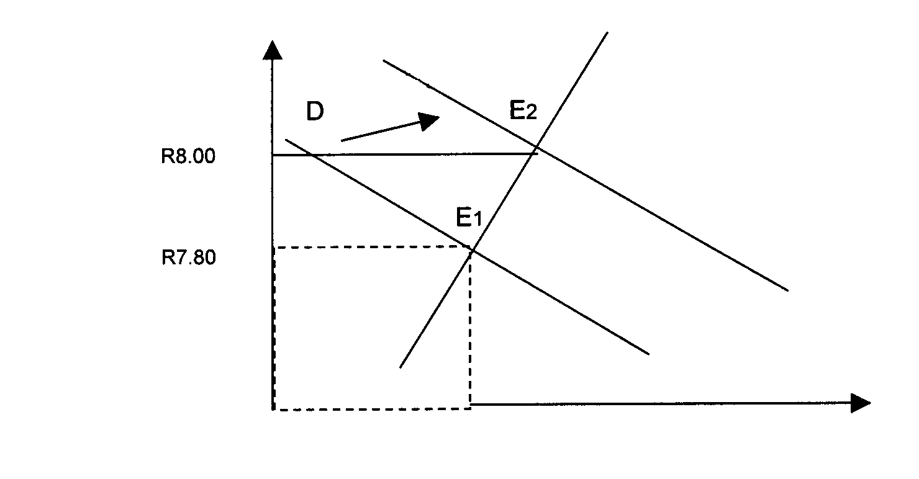

Prys van Dollar in
terme van Rand
V1
A
V1
A

Hoeveelheid Dollar

Q
V
V
$1

0

- Gee DRIE moontlike redes vir die beweging van VV na V₁V₁.  - Verduidelik watter TWEE stappe geïmplementeer kan word ten einde V₁V₁ na VV te beweeg. | (6)  (4)

9.3 Veronderstel die wisselkoers tussen Suid-Afrika en die VSA is R7,50 = $1. As die waarde van die Rand met 10% appresieer, wat sal die nuwe wisselkoers wees? | (5)

9.4 Ekonomiese samewerking bestaan reeds baie jare in Suider-Afrika. Die volgende ekonomiese groeperings is belangrik vir ekonomiese samewerking:

- “SACU”
- “RMG”
- “SAOG”

- Skryf die afkortings voluit neer.  - Bespreek DRIE kenmerke van enige TWEE groeperings. | (3)  (12)

9.5 Sê of die volgende stellings WAAR of ONWAAR is:

    - Uitvoere soos bv. goedere, goud en minerale wat na ander lande uitgevoer word, word in die handelsbalans aangedui.

    - Die geldeenheid van Suid-Afrika sweef saam met dié van Lesotho en Swaziland en staan dus bekend as ’n groepswewing.

- Die balanserende item op die betalingsbalans is lenings.  - ’n Gunstige saldo op die betalingsbalans dui aan dat die reserweposisie van ’n land verbeter.  - Die saldo op die betalingsbalans is die bedrag van goud wat uitgevoer word. | (10)  [50]

VRAAG 10  DIE STAAT  - Vul die ontbrekende woord(e) in. Skryf slegs die nommer en daarnaas die korrekte antwoord neer.  10.1.1 Belasting wat op alle Inkome teen dieselfde persentasie gehef word, word _____ belasting genoem.  10.1.2 _____ is ’n belastingstelsel waar persone met ’n laer inkomste ’n groter persentasie van hul inkomste aan belasting afstaan.  10.1.3 ’n Belastingstelsel waar ’n hoër inkomstegroep teen ’n hoër persentasie belas word, word _____ belasting genoem.  10.1.4 _____ is wanneer belastingverpligtinge nie nagekom word, deur nie inkomste of wins te verklaar nie.  10.1.5 _____ is regmatige metodes wat aangewend word om belastinglas te verlig. | (10)

10.2 10.2.1 Definieer die term belasting.  10.2.2 Bespreek DRIE soorte indirekte belasting. 3 x 4 =  10.2.3 Verduidelik hoe ’n belastingbeleid van direkte en indirekte belasting die  ekonomie kan beïnvloed. | (3)  (12)  (5)

10.3 10.3.1 Verduidelik die term privatisering.  10.3.2 Gee DRIE doelstellings van privatisering. 4 x 2 =  10.4 Wanneer die Minister sy begrotingsrede lewer, doen hy dit in ’n vaste patroon. Noem hierdie patroon. 4 x 2 =  - Belasting is die belangrikste bron van staatsinkome. Noem TWEE ander bronne.  2 x 2 = | (8)  (8)  (4)  [50]

VRAAG 11

Hierdie vraag bestaan uit VIER onderafdelings van 25 punte elk. U moet enige TWEE onderafdelings beantwoord. Nommer u keuses presies soos dit op die vraestel genommer is.

- Arbeidsverhoudinge  11.1.1 Dui aan of die volgende stellings WAAR of ONWAAR is.  (a) Werkers sluit vrywillig by die vakbond van hul keuse aan.  (b) Die doel van ’n vakbond is om die belange van sy lede in die werksituasie te bevorder en te handhaaf.  (c) Die lidmaatskap van geregistreerde vakbonde het die afgelope 10 jaar min of meer konstant gebly. 3 x 2 = | (6)

- Bespreek DRIE kenmerke van die arbeidsmark in Suid-Afrika. 3 x 4 =  - Bespreek die beperkinge waaraan ’n vakbond onderhewig is.  - Watter vakbond is huidiglik die grootste? |  | (12)  (6)  (1)  [25]
11.2 Inflasie

Bestudeer die spotprent en beantwoord dan die vrae wat volg.

Wat gaan u doen omtrent inflasie?
Meer geld druk.
U kan dit nie doen nie.
Hoekom nie?
Daar is nie genoeg goud om dit te dek nie.
Sjoe! Vir ’n oomblik het ek gedink daar is nie papier nie.
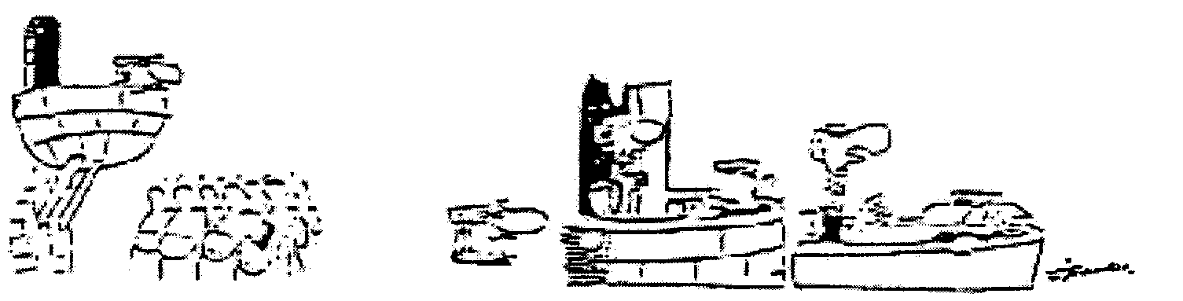

Bron: Economics, Vol. 3 p.29, 1989

- (a) Definieer inflasie.  (b) Onderskei tussen die TWEE soorte inflasie.  (c) Bespreek DRIE oorsake van elke soort inflasie. . 3 x 4 = | (3)  (4)  (12)

- Dui aan of die volgende stellings WAAR of ONWAAR is.  (a) Stagflasie verwys na ’n stagnasie in die groei van die BBP, hoë werkloosheid en ’n lae inflasiekoers.  (b) Deflasie kan gedefinieer word as ’n daling in die prys van sekere goedere en dienste.  (c) ’n Eienskap wat deur hiperinflasie openbaar word, is ’n buitengewoon vinnige styging in die algemene prysvlak van goedere en dienste. | (6)  [25]

11.3 Produktiwiteit en Werkloosheid

Bestudeer die spotprent en beantwoord die vrae:

Kry ’n pen … ek sal binne ’n oomblik met jou praat!
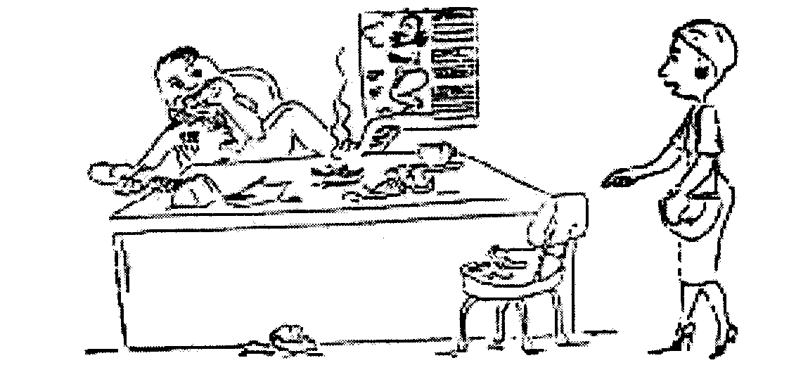
BESTUURDER

- Gee ’n duidelike omskrywing van die begrip produktiwiteit.  - Noem TWEE maatreëls om produktiwiteit te verhoog.  - Dui aan of die volgende stellings WAAR of ONWAAR is.  (a) Politieke onsekerheid en sosiale konflik in ’n gemeenskap kan lae produktiwiteitsgroei tot gevolg hê.  (b) Produktiwiteitsverbetering is ’n eenmalige gebeurtenis.  (c) Produktiwiteit en produksie kom op dieselfde neer. 3 x 2 = | (3)  (4)  (6)

11.3.4 Bestudeer die onderstaande spotprent en beantwoord die vrae wat
daarop volg:

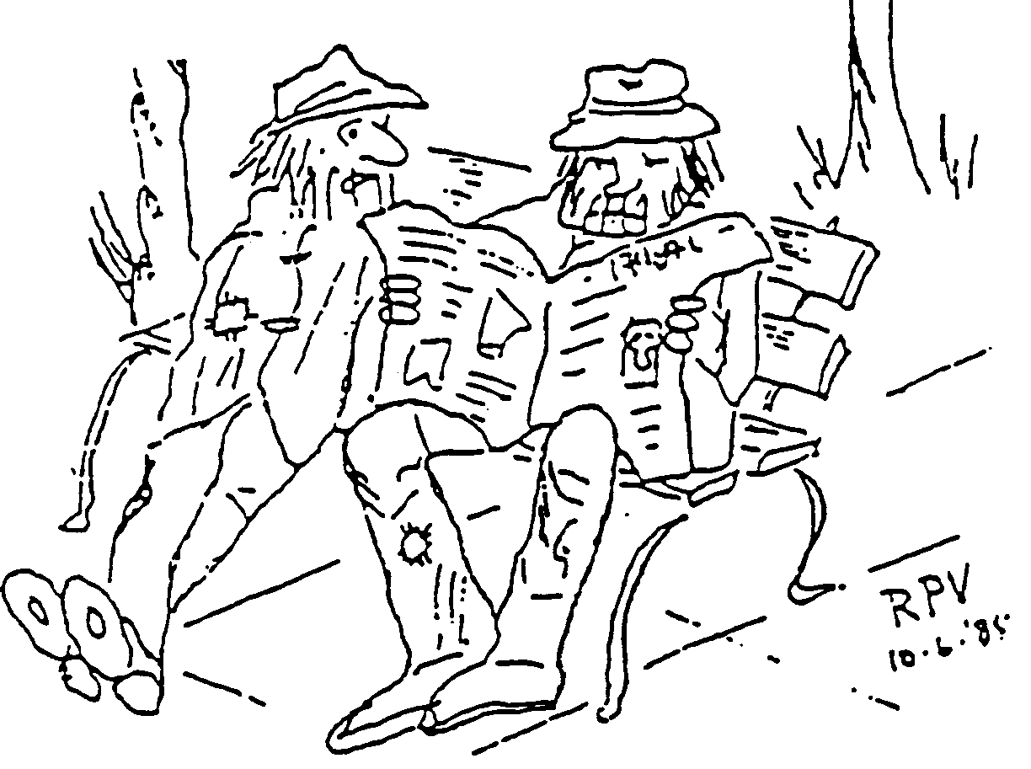

Jy is gelukkig om deur ’n GW16Exel-rekenaar vervang te word.
Ek is deur ’n sakrekenaar vervang.

- Watter soort werkloosheid word in die bostaande spotprent voorgestel?  - Omskryf of definieer werkloosheid.  - Bespreek VIER maatreëls om werkloosheid te bestry. | (2)  (2)  (8)  [25]

11.4 Strategiese hulpbronne in Suid-Afrika

- Skryf die volgende afkortings voluit neer.  (a) ADE  (b) Satoer 2 x 2 = | (4)

- Bespreek VYF aspekte om die belangrikheid van water te illustreer.  11.4.3 Steenkool vorm die basis van Suid-Afrika se energiebronne. Noem TWEE ander bronne. | (10)  (4)

- Dui aan of die volgende WAAR of ONWAAR is:  - Denel het dit moontlik gemaak vir Suid-Afrika om ’n wapenuitvoerland te word.  - Die Nasionale Energieraad het in 1987 die taak aanvaar om energie vir Suid-Afrika te voorsien.  - Gety- en golfenergie word nog nie in Suid-Afrika benut nie. | (6)

- Kies die korrekte woord tussen hakies:  ‘Biomass’ is (plantaardige / diere-) materiaal wat benut word vir energie-  doeleindes.  TOTAAL VIR AFDELING C:  TOTAAL: | (1)  [25]  [200]  400

